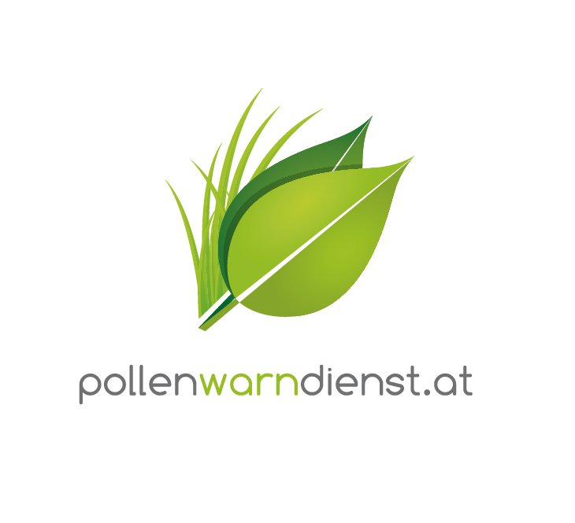



Uwe E. Berger, MBA

Leiter des Österreichischen Pollenwarndienstes und der Forschungsgruppe Aerobiologie und Polleninformation an der MedUni Wien

Neues Wissen verändert Polleninformation

Wien, 14. März 2019 – Schlechte Luft ist schlecht für Pollenallergiker. Besonders hohe Ozonwerte scheinen die Symptome vor allem bei Gräser- und Birkenpollenallergikern zu verschlechtern. Das zeigen erste Ergebnisse einer neuen Studie, die für künftige Prognosen eine wesentliche Rolle spielen werden. Denn um möglichst genau vorherzusagen, wie es einem Allergiker während der Pollensaison gehen wird, braucht es zum reinen Pollenflug auch Informationen zum Wetter, zum Blühverhalten der Pflanzen sowie zur Luftqualität. Damit kann erstmals gezeigt werden, welche Parameter in welchem Ausmaß zusammenspielen, wenn Patienten Beschwerden haben. Die Services des Pollenwarndienstes entwickeln so immer mehr von der reinen Pollen- hin zur individuellen Belastungsprognose. Unerlässlich für die Forschung sowie den Betroffenen ist hierbei das Pollentagebuch.

Es ist erwiesen, dass Klimawandel und Umweltschadstoffe negative Auswirkungen auf die Entwicklung von Pollenallergien haben und die Pflanzen „stressen“. Zum ersten Mal weltweit kann nun auch ein direkter Zusammenhang zwischen Pollenflug, Luftqualität sowie allergischen Beschwerden hergestellt werden. Im Rahmen einer Studienkooperation der Forschungsgruppe Aerobiologie und Polleninformation an der MedUni Wien und der Paracelsus Medizinische Privatuniversität (Salzburg) wurde die Auswirkung von Luftverschmutzung in Wien durch Ozon, Stickstoffdioxid, Schwefeldioxid und Feinstaub auf Pollenallergiker untersucht.

Erste Analysen zeigen: Vor allem Ozon hat einen Einfluss, wie sich besonders bei Gräser- und Birkenpollenallergikern zeigt – je höher die Ozonbelastung, desto stärker sind vor allem die Lungen-Beschwerden. Damit kann künftig erklärt werden, warum auch dann starke Beschwerden vorhanden sind, obwohl sich nur relativ wenig Pollen in der Luft befindet. Der besondere Nutzen für die Patienten: Sie können ihre Aktivitäten besser planen und vorsorgen (z.B. Medikamente besorgen), wenn zum Beispiel für das Wochenende eine hohe Ozonbelastung vorausgesagt wird.

Bis dato gab es ein wissenschaftliches Fundament, das einen derartigen Zusammenhang auf molekularer Ebene bewiesen hat. Mit den neuen Daten wurden erstmals die Voraussetzungen für eine konkrete Prognose geschaffen. Sobald die Studie fertig ausgewertet ist, wird dieses Wissen die Services des Pollenwarndienstes weiter verfeinern (ab der Pollensaison 2020).

Pollen-Tagebuch: Basis für Forschung & personalisierte Prognose
Grundlage für solche bahnbrechenden Studien sind die (anonymisierten) Daten des Pollen-Tagebuchs, erreichbar über die „Pollen“-App oder auf www.pollentagebuch.at. Hier tragen Allergiker ihre Beschwerden möglichst regelmäßig ein – am besten täglich und zwar auch an Tagen, an denen man keine Beschwerden hat.

Allergiker können dann ihre Beschwerden an Augen, Nase und Lunge mit der Belastung durch Pollen der Orte, an denen sie sich aufgehalten haben, verbinden und auf einen Blick die wesentlichen Zusammenhänge erkennen. Vorhersagen zu Luftschadstoffen werden zudem im Allergierisiko eingebunden. Die Ergebnisse geben Aufschluss über den Grund der Verbesserung bzw. Verschlechterung und gewinnen dadurch Sicherheit im Umgang mit ihrer Erkrankung. Welche Belastungen sind tatsächlich in welchem Ausmaß für meine Beschwerden an Augen, Nase oder Lunge verantwortlich? Welchen Einfluss hat ein Ortswechsel? Bringt die Therapie den erwünschten Erfolg?

Um die Services auf die jeweilige Lebenssituation noch besser zugeschnitten anbieten zu können, wurden neue Fragen integriert:
- Wann im Tagesverlauf war die Belastung am größten?
- Zu welcher Tages- und Nachtzeit hat man sich draußen aufgehalten?
- Wie sehr hat die Belastung die Arbeits-/Leistungsfähigkeit beeinträchtigt?

Dazu wurde die Empfehlungen für die Medikation verfeinert und eine Landkarte integriert, die die im Pollentagebuch eingetragene Beschwerdeintensität in der Umgebung anzeigt.
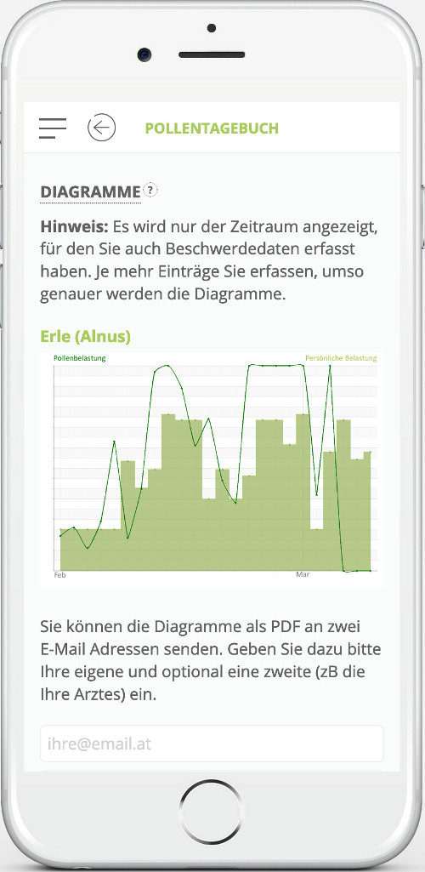
Die Daten aus dem Pollentagebuch können per Knopfdruck in Form von individuellen Belastungsdiagrammen an den behandelnden Arzt gemailt oder ausgedruckt werden. Das Testergebnis bietet eine optimale Grundlage für das Arztgespräch bzw. die Diagnose und dient der laufenden Therapiekontrolle: Es macht nachvollziehbar, ob die richtige Therapie gewählt wurde oder ob die Behandlung optimiert werden sollte.

Kontakt für Journalisten-Rückfragen:


Uwe E. Berger, MBA
Leiter des Österreichischen Pollenwarndienstes und der Forschungsgruppe
Aerobiologie und Polleninformation der MedUni Wien
T: 01/40400-33430
E: uwe.berger@meduniwien.ac.at

© MedUni Wien/Matern, Abdruck honorarfrei

Text und Foto in Printqualität gibt’s bei Elisabeth Leeb, T: 0699/1 424 77 79, E: leeb.elisabeth@aon.at und auf www.allergenvermeidung.org (Presse)

